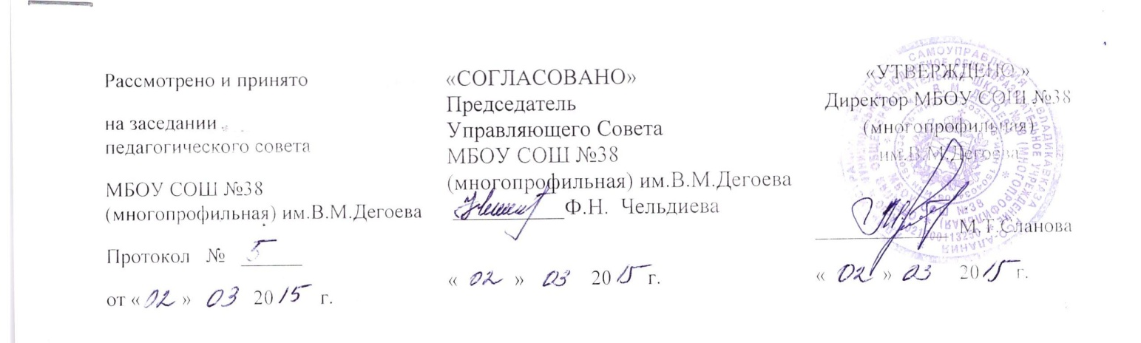
Положение о комиссии по противодействию коррупции в муниципальном бюджетном общеобразовательном учреждении средней общеобразовательной школе №38(многопрофильная) им.В.М.Дегоева
Общие положения
- Комиссия по противодействию коррупции в МБОУ СОШ№38 (многопрофильная) им.В.М.Дегоева (далее -комиссия) является совещательным органом по вопросам противодействия коррупции в МБОУ СОШ №38 (многопрофильная) им.В.М.Дегоева(далее - школа).
- В своей деятельности Комиссия руководствуется законодательством Российской Федерации, а также настоящим Положением.
- Положение о Комиссии и его состав утверждаются заведующим директором школы
2. Задачи Комиссии
Задачами Комиссии являются:
-рассмотрение вопросов и подготовка предложений по реализации мер в области противодействия коррупции и повышению их эффективности;
-разработка мер по противодействию коррупции и осуществлению контроля их реализации;
-взаимодействие с территориальными органами федеральных государственных, муниципальных органов исполнительной власти, средствами массовой информации, организациями, в том числе общественными объединениями, участвующими в реализации антикоррупционной политики, по вопросам противодействия коррупции;
-организация проведения антикоррупционной экспертизы локальных нормативных актов школы;
-организация проведения антикоррупционного мониторинга в школе;
-контроль реализации антикоррупционных мероприятий, предусмотренных программами противодействия коррупции;
-содействие формированию системы антикоррупционной пропаганды и антикоррупционного мировоззрения, гражданским инициативам, направленным на противодействие коррупции.
-рассмотрение предложений субъектов противодействия коррупции и разработка мероприятий по их реализации;
-подготовка предложений по формированию системы антикоррупционной пропаганды и антикоррупционного мировоззрения, гражданским инициативам, направленным на противодействие коррупции развитию общественного контроля реализации мероприятий в области противодействия коррупции.
.Полномочия Комиссии:
Комиссия:
-определяет приоритетные направления антикоррупционной политики в школе;
-вносит предложения в План мероприятий по противодействию коррупции в школе;
-запрашивает и получает в установленном порядке от органов государственной власти, органов местного самоуправления и организаций информацию в пределах своей компетенции;
-приглашает на свои заседания должностных лиц, специалистов органов государственной власти, органов местного самоуправления и организаций по вопросам организации в учреждении противодействия коррупции;
-создает экспертные группы по вопросам противодействия коррупции и выработке мер по устранению условий для возникновения коррупции, с привлечением в них в установленном порядке специалистов;
-осуществляет оценку эффективности и реализации принятых решений по вопросам противодействия коррупции;
-участвует в подготовке локальных нормативных актов и проводит антикоррупционную экспертизу локальных нормативных актов и их проектов;
представляет в Управление образования информацию о состоянии и эффективности реализации антикоррупционных мер в школе;
-вносит в органы местного самоуправления предложения по устранению предпосылок для коррупционных проявлений;
-осуществляет оценку решений и действий работников школы, в случаях выявления признаков конфликта интересов и (или) коррупционных проявлений;
-рассматривает на заседаниях комиссии информацию о возникновении конфликтных и иных проблемных ситуаций, свидетельствующих о возможном наличии признаков коррупции, организует экспертное изучение этих ситуаций с целью последующего информирования правоохранительных органов для принятия соответствующих мер;
-вырабатывает рекомендации по организации мероприятий по просвещению и агитации участников образовательного процесса, в целях формирования у них навыков антикоррупционного поведения, а также нетерпимого поведения, а также нетерпимого отношения к коррупционным проявлениям.
4. Порядок формирования и деятельности комиссии
- Комиссия формируется в составе председателя комиссии, заместителя председателя комиссии, секретаря комиссии и членов комиссии из числа работников школы и представителей родительской общественности в количестве 5 человек. Председателем комиссии является директор школы.
- Состав комиссии утверждается приказом директором школы.
- Председатель комиссии, заместитель председателя комиссии, секретарь комиссии и члены комиссии принимают участие в работе комиссии на общественных началах.
- Комиссия формируется из числа работников школы и родителей (законных представителей) обучающихся.
- Число представителей общественности должно составлять не менее одной трети состава комиссии.
- Работой комиссии руководит председатель комиссии.
- Основной формой работы комиссии являются заседания, которые проводятся не реже одного раза в квартал в соответствии с планом ее работы. В случае необходимости могут проводиться внеплановые заседания комиссии.
- Решения комиссии, принятые в пределах ее компетенции, подлежат обязательному рассмотрению директором школы.
- Повестку дня и порядок рассмотрения вопросов на заседаниях комиссии определяет председатель комиссии по представлению секретаря комиссии.
- Члены комиссии направляют свои предложения по формированию плана заседаний комиссии на предстоящий квартал секретарю комиссии не позднее 20 числа последнего месяца текущего квартала.

- Лицо, указанное в качестве исполнителя первым, обеспечивает организационную подготовку вопроса к рассмотрению на заседании комиссии, готовит обобщенную справку (доклад), проект решения комиссии и документы, связанные с исполнением решения комиссии.
- Все необходимые материалы и проект решения комиссии по рассматриваемому вопросу должны быть представлены секретарю комиссии не позднее, чем за 5 дней до проведения заседания комиссии.
- Для участия в работе комиссии могут быть приглашены с правом совещательного голоса представители государственных, муниципальных, правоохранительных и судебных органов.
- Для подготовки вопросов, вносимых на рассмотрение комиссии, и подготовки проектов решений комиссии по решению председателя комиссии могут создаваться рабочие группы (комиссии) из числа членов комиссии, представителей органов местного самоуправления по согласованию, заинтересованных в обсуждении вопросов, выносимых на рассмотрение комиссии, а также экспертов и специалистов, при необходимости приглашаемых для работы в комиссии.
- Решение о создании рабочей группы (комиссии) и ее составе принимается председателем комиссии с учетом предложений членов Комиссии.
- Заседания комиссии ведет председатель комиссии.
- Работа комиссии строится на основе плана, утверждаемого председателем комиссии.
Заседание комиссии является правомочным в случае присутствия на нем не менее двух третей общего числа его членов
- Решение комиссии принимается открытым голосованием простым большинством голосов от числа присутствующих на заседании членов комиссии и оформляется протоколом заседания. В случае равенства голосов решающим является голос председательствующего на заседании комиссии.
- Протокол заседания подписывается секретарем комиссии и председателем комиссии.
5. Полномочия председателя, заместителя председателя, секретаря и членов комиссии
5.1. Председатель комиссии:
- Осуществляет руководство деятельностью комиссии;
- созывает заседания комиссии;
- утверждает повестки заседаний комиссии;
- ведет заседания комиссии;
- Подписывает протоколы заседаний комиссии и другие документы, подготовленные комиссией;
- в случае необходимости приглашает для участия в заседаниях комиссии представителей государственных, муниципальных, правоохранительных и судебных органов.
- В случае отсутствия председателя комиссии его полномочия осуществляет заместитель председателя комиссии.
- Секретарь комиссии:
1)Осуществляет подготовку заседаний комиссии, составляет планы его работы, формирует проекты повесток заседаний комиссии, принимает участие в подготовке материалов по внесенным на рассмотрение комиссии вопросам;
2)ведет документацию комиссии, составляет списки участников заседания комиссии, уведомляет их о дате, месте и времени проведения заседания комиссии и знакомит с материалами, подготовленными для рассмотрения на заседании комиссии;
3)контролирует своевременное представление материалов и документов для рассмотрения на заседаниях комиссии;
4)составляет и подписывает протоколы заседаний комиссии;
5)Осуществляет контроль выполнения решений комиссии;
6)выполняет поручения председателя комиссии.
5.4. Члены комиссии:
-могут вносить предложения по планам работы комиссии и проектам повесток заседаний комиссии, по порядку рассмотрения и существу обсуждаемых вопросов, выступать на заседаниях комиссии;
-имеют право знакомиться с документами и материалами, непосредственно касающимися деятельности комиссии.
- Делегирование членом комиссии своих полномочий иным лицам не допускается.
- В случае отсутствия члена комиссии на заседании он вправе изложить свое мнение по рассматриваемым вопросам в письменной форме, которое доводится до участников заседания комиссии и отражается в протоколе.
6. Обеспечение деятельности комиссии
- Организационное, правовое и техническое обеспечение деятельности комиссии осуществляет директор школы.
- Финансовое обеспечение деятельности комиссии и реализации антикоррупционных мер в учреждении осуществляется за счет средств учреждения.

